Консультация для родителей:

Начинаем с малого,
или без правильного дыхания —
удачи не видать

Подготовил:
Учитель-дефектолог
Кащиц Л.Р.

Начинаем с малого,
или без правильного дыхания — удачи не видать

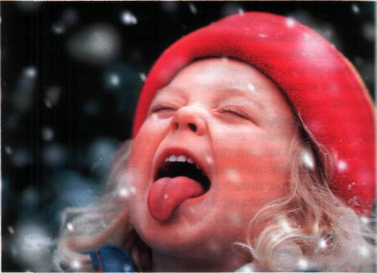
Разгоряченные, потные, с бордовым румянцем на щечках, пыхтящие, как маленькие паровозики, поминутно хватающие морозный воздух открытым ртом — зачастую именно так выглядят дети на лыжне. Налицо физическая перегрузка, допускать которую нельзя! Готовьте своего ребенка к лыжам постепенно и заранее — не на самой прогулке, а еще дома.
Начните с малого — утренней зарядки. С элементарных упражнений. Пусть ребенок не встает сразу, как проснулся, а сначала сладко потянется в постели, как будто хочет подрасти. Замечали, что кошки и собаки, пробудившись ото сна, занимаются тем же? Это потому, что потягивание повышает мышечный тонус, активизирует кровообращение и помогает проснуться. Поднявшись с кровати, начинающий лыжник должен сделать „мельницу" — 20-30 раз по вращать в быстром темпе руками в плечевых суставах вперед, а затем назад. Дальше выполняем 10-20 наклонов туловища вперед, назад, вправо, влево. Потом 10-20 приседаний. А в конце прыжки на носках или через скакалку — чем больше, тем лучше. Следите, чтобы во время зарядки ребенок дышал только через нос. Мы обучаем своих детей тому, как нужно правильно есть, пить, ходить и говорить. А вот как дышать, к сожалению, не учим. И это весьма серьезное упущение. В результате не используются резервы здоровья, заложенные в самом организме. Носовое дыхание рефлекторно улучшает кровоснабжение мозга после сна. Важно и то, что, пройдя через полость носа, воздух согревается, очищается и увлажняется. А при дыхании через рот этого не происходит.
„Отрепетировав" правильное дыхание дома, ребенок и на лыжне не станет глотать обжигающе холодный воздух, а значит, ангина, фарингит, насморк обойдут его стороной. Если лыжи малышу в новинку, кое-каким приемам его можно обучить, не выходя из квартиры. Положите на пол коврик. Для начала пусть ребенок освоится, просто постоит на лыжах. Затем продемонстрируйте ему на месте движения лыжного шага: сперва выносятся вперед правая рука и левая нога, потом наоборот. Второе задание посложнее. Попросите ребенка принять основную стойку горнолыжника: ноги немного расставлены и полусогнуты в коленях, руки полусогнуты в локтях и опираются на лыжные палки, но при этом не напряжены, туловище расслаблено. А теперь пусть покрутит согнутыми коленям! вправо-влево, как будто танцует твист.
Еще совет. Старайтесь почаще ходить с ребенком пешком — километра 2-3 в день. Утром, вечером — когда вам удобнее. Сначала прогулочным шагом, потом быстрее Со временем разделите привычный маршрут на равные промежутки примерно 50-100 м и чередуйте ходьбу с бегом — надо же готовиться к нагрузкам на лыжне!

Родители, научите ребенка дышать!
Объясните малышу: привычка дышать через рот вредит здоровью. Она нарушает ритм дыхания, рефлекторно ограничивает движения грудной клетки и уменьшает вентиляцию легких. Полное (смешанное) дыхание, в котором одновременно участвуют брюшной пресс, диафрагма и межреберные мышцы, специалисты считают самым здоровым. Освоив брюшное и грудное дыхание, помогите малышу соединить навыки.
1 Вместе с ребенком встаньте прямо, расставив ноги на ширину плеч и опустив руки вдоль туловища. Выдохните воздух и подождите, пока не появится потребность во вдохе.
2.Считая в уме до 8, медленно вдохните через нос, сначала как бы направляя воздушную струю в живот (при этом он слегка выпячивается), затем расширяя
грудную клетку, потом приподнимая плечи. Обратите внимание: в конце вдоха живот должен быть слегка втянут.
3. Энергично выдыхайте в той же последовательности: расслабьте диафрагму и напрягите пресс, втягивая живот, расслабьте мышцы и опустите плечи.
4. Выдержите небольшую паузу, а когда появится желание сделать вдох, повторите все сначала.
5.Старайтесь понемногу тренировать ребенка в произвольном ритме во время прогулки на свежем воздухе.
Существенный нюанс: делая полный вдох, нужно слегка приподнять голову, а при выдохе немного опустить ее.
■ Утром и днем применяйте активизирующий тип полного дыхания: удлиненный вдох (на 4-6 шагов) с паузой (на 2 шага) и укороченный выдох (на 2 шага).

специальный журнал для мам и пап
Лиза МОЙ РЕБЕНОК

